深 圳 大 学 实 验 报 告

课程名称 人工智能导论
项目名称 实验三：强化学习实践
学 院 计算机与软件学院
专 业 软件工程（腾班）
指导教师 高 灿
报 告 人 黄亮铭 学号 2022155028
实验时间 2023年11月29日至2023年12月24日
实验报告提交时间 2023年12月20日

教务处制

一、实验目的与要求
实验目的：
1．熟悉强化学习相关概念；
2．了解表格解决算法；
3．了解探索与利用的平衡策略，运用强化学习解决问题；

实验要求：
1. 实验提交文件为实验报告和相关程序代码，以压缩包的形式提交，命名规则为“学号数字+姓名+Task3”，如2020154099张三Task3；
2. 所有素材和参考材料需列明出处，实验报告中的图片和程序代码建议标注个人水印或标识信息：姓名，班级，学号信息；
3．实验报告内容原则上控制在10页之内。

二、实验内容与方法
实验内容（三选一）：
1. 使用贪心算法和ϵ-贪心算法解决多臂老虎机问题；
2. 使用价值迭代算法完成网格世界问题；具体细节参考文件“RL指引.doc”；
3. 自选其它强化学习案例并实现；

三、实验步骤与过程
实验内容选择：使用贪心算法和ϵ-贪心算法解决多臂老虎机问题。
- 设计思路及代码：
  - 参考来源：第11-12课强化学习pdf、多臂老虎机实验指引和github的多臂老虎机代码；
  - 根据多臂老虎机实验指引的示例代码，编写多臂老虎机类；
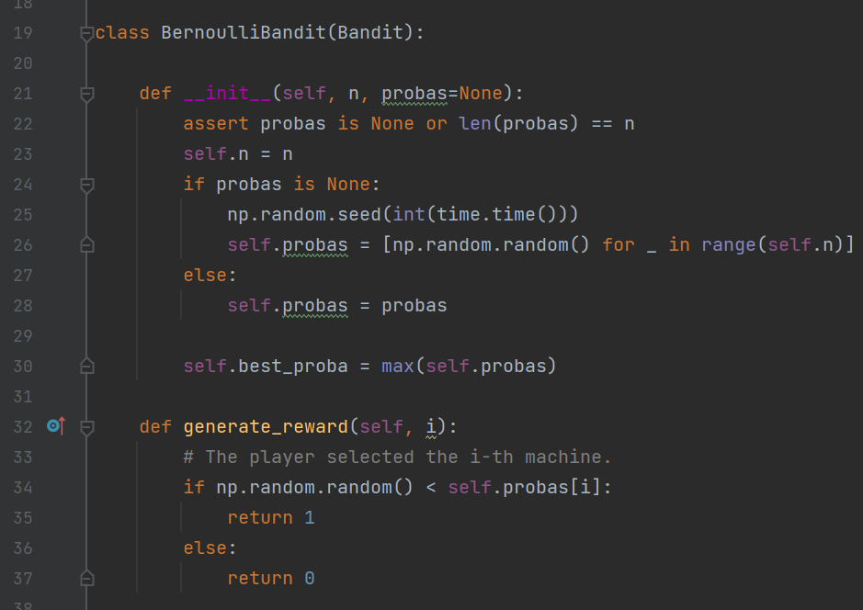
多臂老虎机
  - 参考github的多臂老虎机代码编写求解基类BaseSolution。成员变量：bandit代表老虎机，counts代表每个老虎机臂的选择次数，actions存储每次选择的老虎机臂的编号，regret代表当前懊悔，regrets存储每次懊悔；成员方法：update_regret用于更新当前懊悔值和历史懊悔值，start用于开始游戏，其中的参数step代表要玩的次数，estimated_probas和run由子类实现。
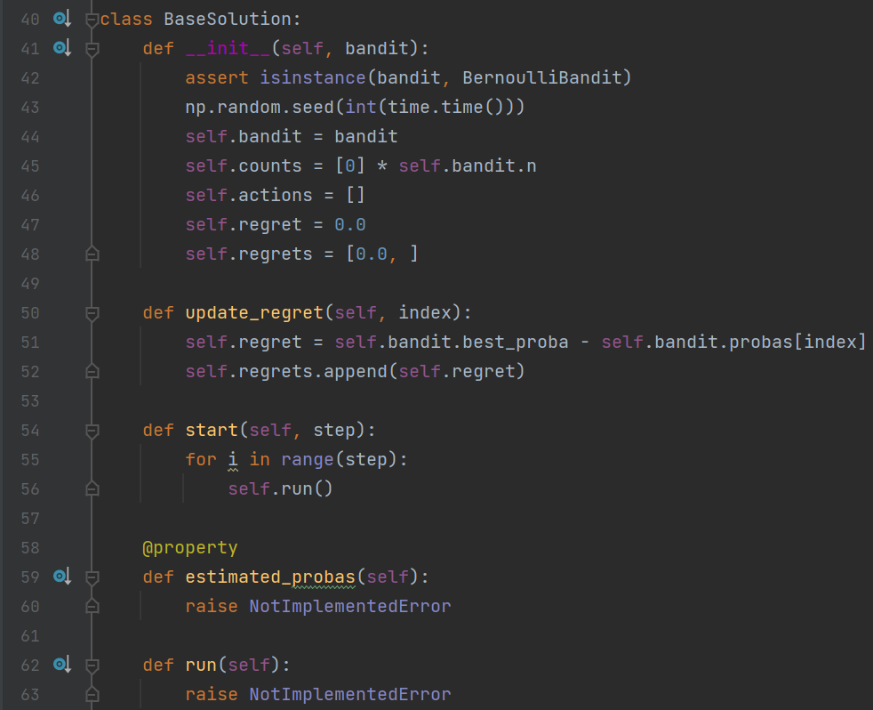
BaseSolution类
  - Greedy类（贪心算法求解）：用贪心的方法求解多臂老虎机问题。
成员变量：Estimates：存储每一个老虎机得到奖赏的概率，该概率由方法决定，并非真实概率；Sum_reward：存储当前轮结束后的累计奖赏Sum_rewards：存储历史每一轮结束后的奖赏
成员方法：Estimated_probas：返回estimates；Run：获取estimates中值最大的索引，模拟操作老虎机然后得到奖赏，最后更新相关信息；Update_reward:用于维护sum_reward和sum_rewards
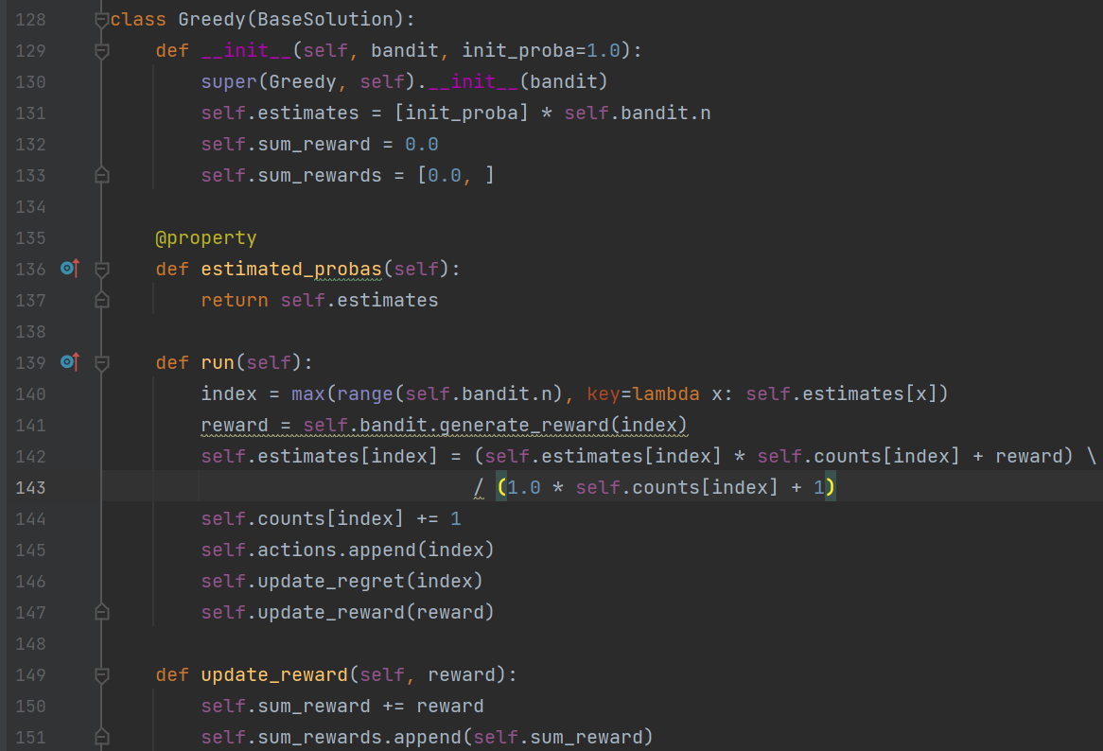
Greedy类
  - EpsGreedy类（ε-贪心算法求解）：Greedy类的优化版本，使用参数epsilon在一定概率下降低贪心出错的次数。与Greedy类不同之处在于成员方法run，EpsGreedy中的run方法添加了选择结构：有epsilon的概率随机选择一个老虎机臂，有1-epsilon的概率选择estimates中值最大的老虎机臂。
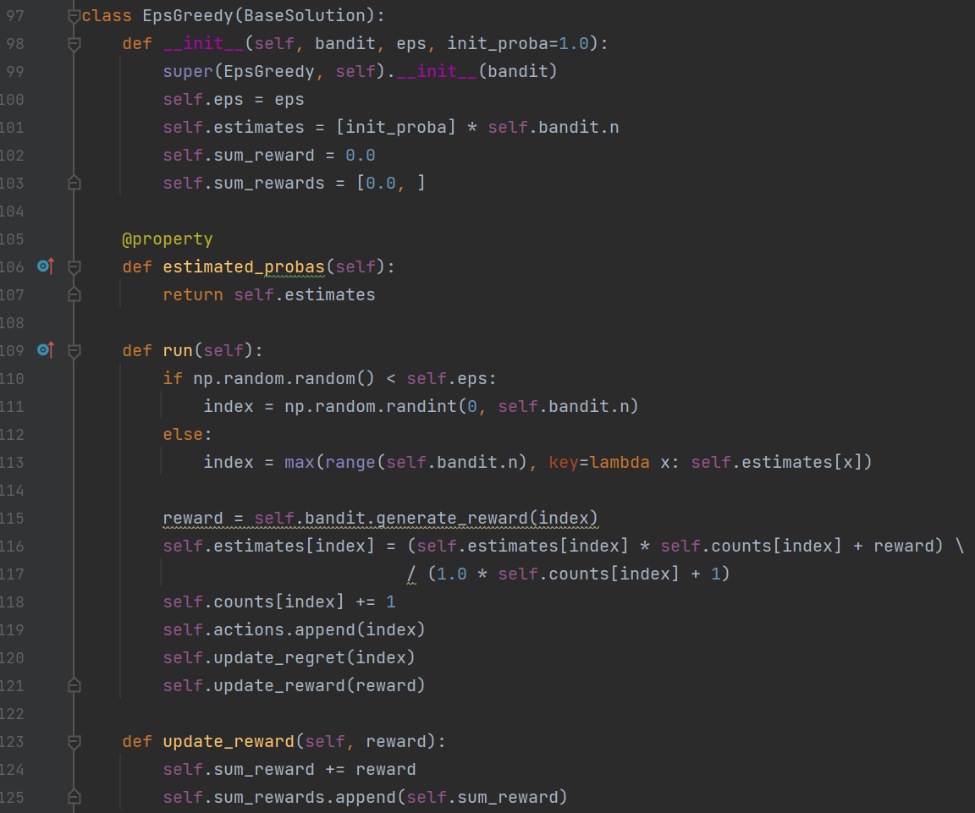
EpsGreedy类
  - UCB类（上置信界求解）：引入不确定性度量，代替ε-贪心算法中依靠概率降低贪心出错的次数。对霍夫丁不等式求解，我们得到不确定性度量为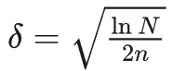，然后我们老虎机臂的选择策略变为：评分=探索得到的概率+不确定度，选取评分最高的老虎机臂。
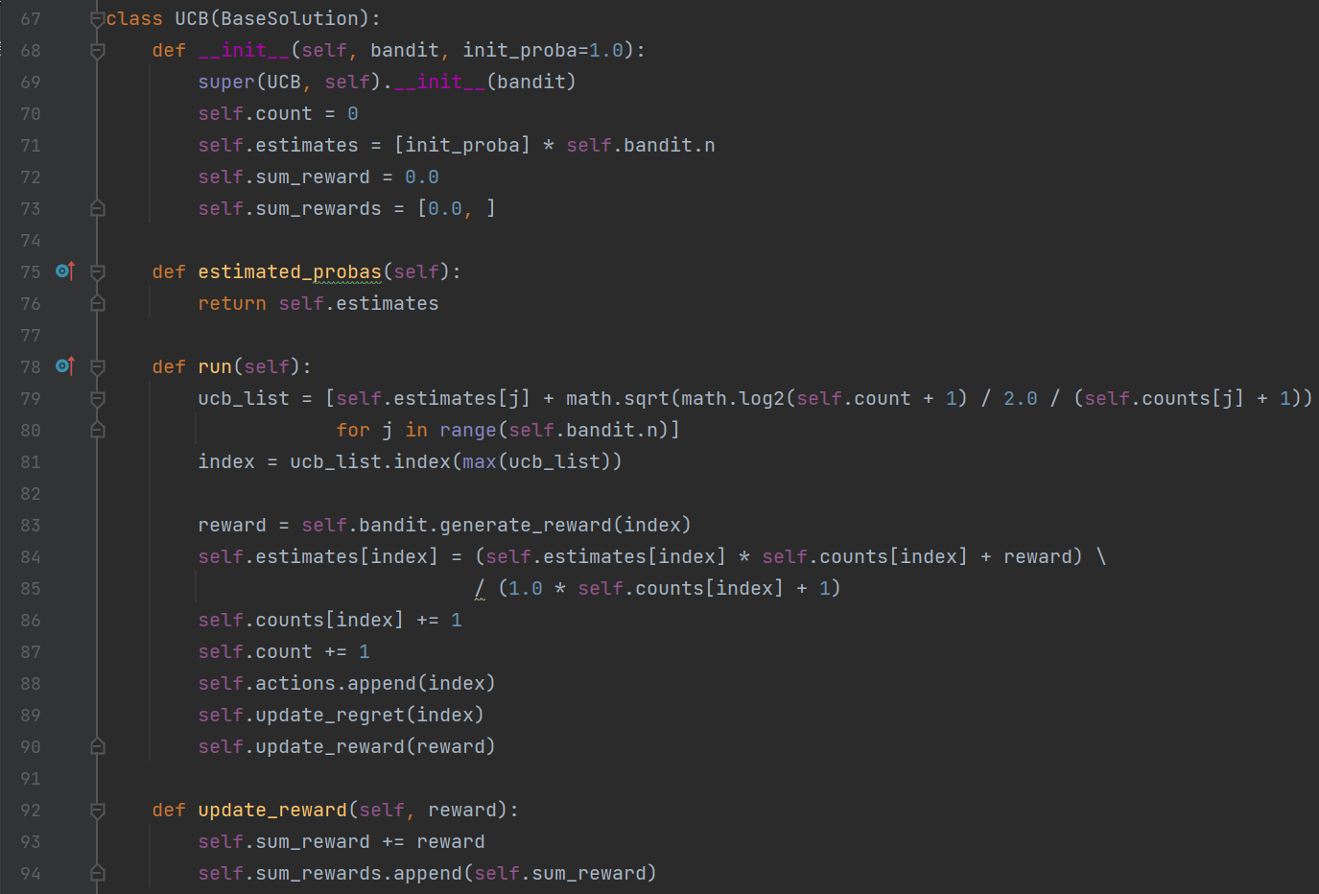
UCB类
  - Show_results_with_different_methods方法：用于生成不同方法的结果的图片。
    - 首先初始化绘图：
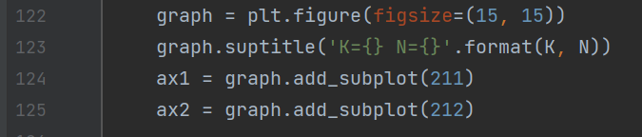
    - 然后绘制步数-累计收益的折线图，设置折现点间隔100；
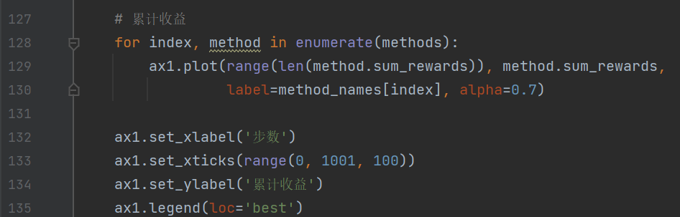
    - 绘制每一步懊悔值得散点图，设置每个点间隔20，最后保存图片；
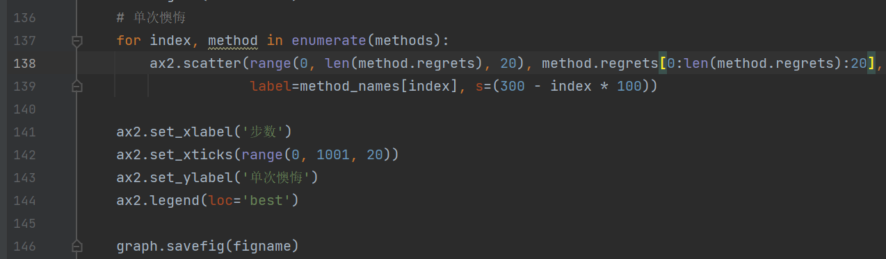
  - Show_results_with_different_arguments方法：与上述方法类似，但横坐标参数变为‘参数’；最后该方法需要返回最佳参数eps和最佳奖励reward。
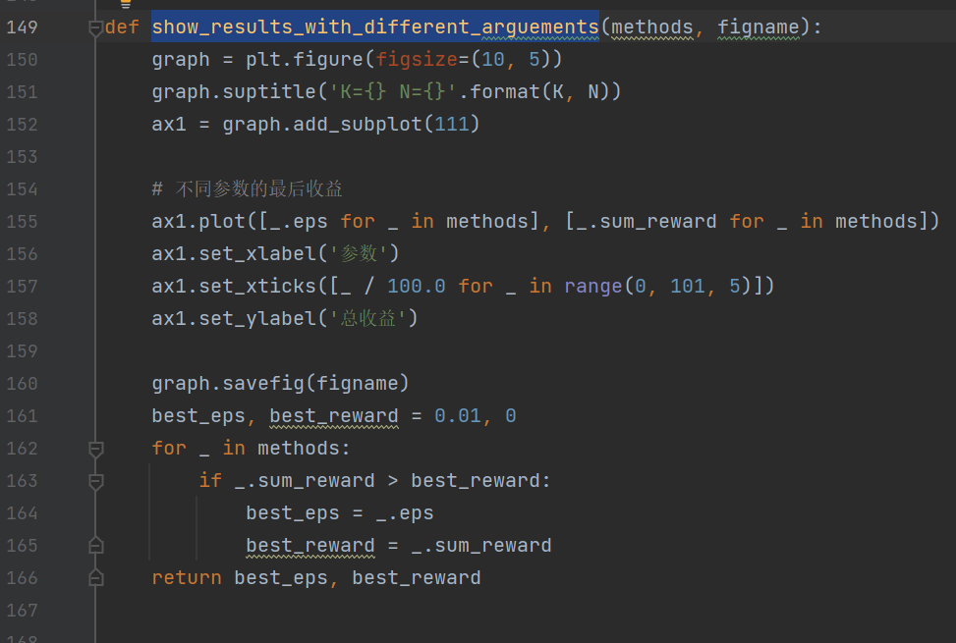

  - 主函数
    - 设置K、N的值，初始化老虎机；
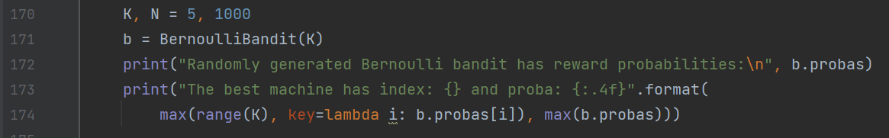
    - 设置不同参数（范围为0.01-1，步进0.01），然后使用methods存储不同
参数的EpsGreedy对象，最后调用show_results_with_different_arguments方法获取最佳参数和奖赏。
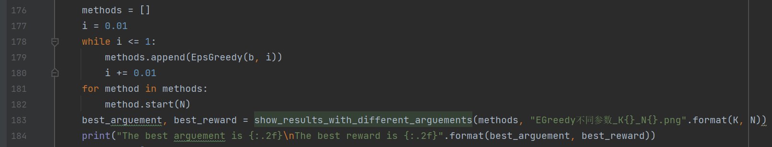
    - Methods中存储Greedy对象和拥有最佳参数的EpsGreedy对象，然后调用show_results_with_different_methods方法。
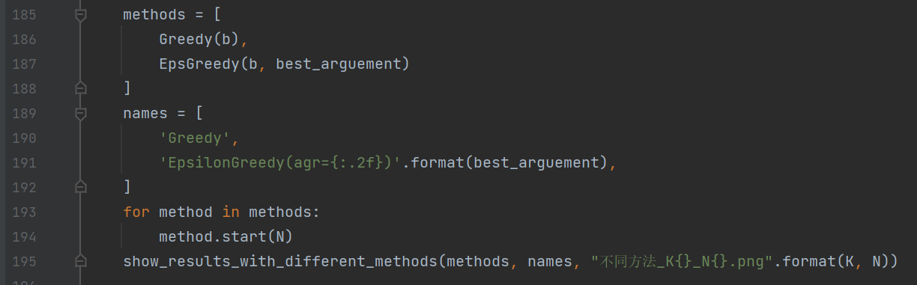
- 代码运行结果（K=5，N=1000）
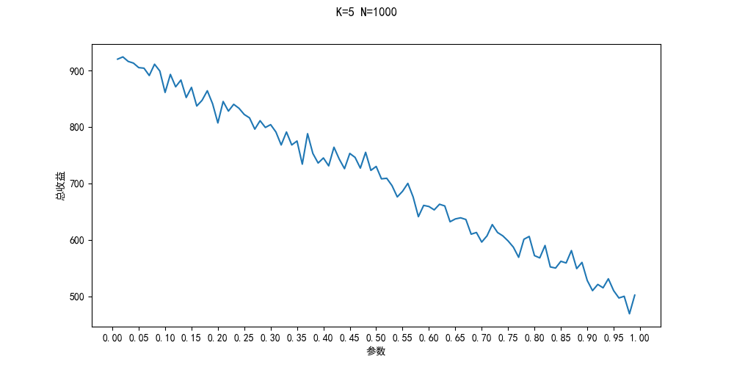
不同参数的EpsGreedy的总收益
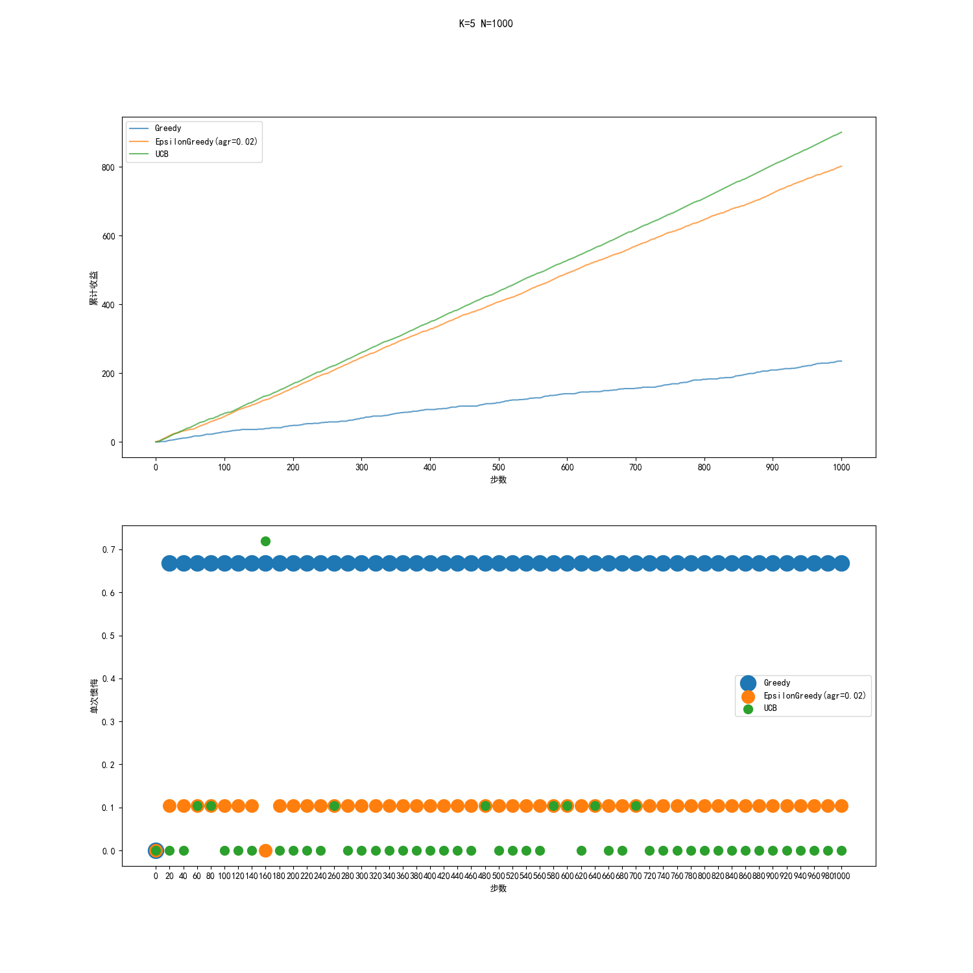
不同方法的总收益（蓝为Greedy，橙为EpsGreedy）

不同方法每一轮的懊悔值（蓝为Greedy，橙为EpsGreedy）

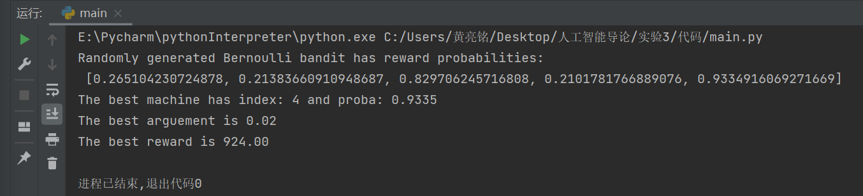
主函数中print的结果

四、实验结论或体会
- 经过多次测试，发现EpsGreedy的最佳参数位于0.01-0.05之间。在该范围外，随着参数的增加，总收益会波动下降；
- 通过多轮测试，我们发现：三者的最佳收益相同，但是UCB的总收益平均最高，EpsGreedy的总收益次之，Greedy的总收益最低，远低于前面的两个；
- 通过观察不同方法每一轮的懊悔值，发现Greedy的懊悔值最大，且远大于EpsGreedy和UCB，EpsGreedy的懊悔值次之，UCB的懊悔值最小，EpsGreedy和UCB的懊悔值相差不大。

指导教师批阅意见：

成绩评定：

指导教师签字：高灿

2023 年 12 月 22 日
备注：

注：1、报告内的项目或内容设置，可根据实际情况加以调整和补充。

